블랙의 대담한 매력: 블랙 세라믹 소재로 새롭게 거듭난
DEFY SKYLINE & DEFY SKYLINE SKELETON

DEFY Skyline 과 DEFY Skyline Skeleton이 블랙 세라믹으로 독특한 아우라를 자아내며 새롭게 거듭납니다. 다크 톤으로 시각적인 아름다움과 견고함을 표현한 현대적인 디자인은 유려한 라인으로 대담하고도 화려한 감각을 선사합니다.

1969년에 등장한 견고하고도 대담한 ZENITH DEFY 컬렉션을 계승하는 현대적인 타임피스로 2022년 첫선을 보인 DEFY Skyline 컬렉션은 과거와 마찬가지로 유니크한 매력을 선사하며, 제니스 매뉴팩처의 최신 세대 엘 프리메로 고진동 칼리버로 한 차원 더 높은 수준의 성능을 자랑합니다. 컬렉션의 중심인 2가지 타임피스, DEFY Skyline과 DEFY Skyline Skeleton이 이제 브레이슬릿을 포함한 모든 요소를 블랙 세라믹 소재로 제작한 2가지의 버전으로 매혹적인 올 블랙 디자인을 선보입니다.

스테인리스 스틸과 같은 전통적인 메탈 및 합금 소재보다 뛰어난 경도를 자랑하는 세라믹은 다양한 장점을 지니고 있어 DEFY Skyline 및 DEFY Skyline Skeleton과 같이 다양한 룩에 어울리는 타임피스를 위한 최적의 소재로 손꼽힙니다. DEFY Skyline의 날렵한 라인을 그려내고, 새틴 브러싱 및 폴리싱 기법을 조합한 표면 장식을 구현하기 위해 끝부분에 다이아몬드가 박힌 도구를 사용해야 할 정도로 단단한 세라믹은 스크래치와 겉으로 드러나는 마모에 강한 특성을 보입니다. 단순히 블랙 도금 처리한 메탈 디테일과는 달리 세라믹은 소재 그 자체가 블랙 컬러를 띠며, 결코 마모되지 않습니다. 케이스의 가장자리를 따라 이어지는 일체형 브레이슬릿 또한 블랙 세라믹 소재로 제작됩니다. 이외에도 블랙 스틸 폴딩 클래스프가 장착된 블랙 패턴 디테일의 러버 스트랩이 함께 제공되며, 케이스백에 통합된 간편한 스트랩 교체 메커니즘을 활용하여 세라믹 브레이슬릿을 간단하게 교체할 수 있습니다.

DEFY Skyline Ceramic의 선레이 마감 처리된 블랙 갈바닉 다이얼은 빛이 닿는 순간 눈부신 광채를 자아냅니다. 다이얼 전체를 장식한 기하학적 패턴은 과거 빈티지 DEFY 레퍼런스의 케이스백에 “더블 Z” 모티브로 매력적인 존재감을 선사했던 제니스의 4각 별 장식으로 구성됩니다. 다이얼에 움푹 들어간 블랙 컬러의 별 모양 디테일은 별이 수 놓인 밤하늘을 연상시키는 디자인이 돋보이며, 안쪽으로 향하는 날렵한 각면은 다양한 각도로 빛을 반사합니다.

DEFY Skyline Skeleton Ceramic에 탑재된 오픈 다이얼의 중앙에는 블랙 컬러의 커다란 4각 별이 장식되어 있으며, 이를 통해 블랙 브릿지와 메인 플레이트를 갖춘 스켈레톤 무브먼트의 움직임을 감상할 수 있습니다. 매뉴팩처의 엔지니어들은 오픈 다이얼 내에 스켈레톤 무브먼트의 브릿지와 메인 플레이트를 장착하며 완벽한 일체형 디자인이라는 위업을 달성했습니다. 여기에 여러 다크 톤이 섬세한 대비를 이루며 0.1초 인디케이터를 갖춘 독특한 스켈레톤 시계에 시각적인 깊이감을 더해 줍니다. DEFY Skyline Ceramic과 DEFY Skyline Skeleton Ceramic에는 각면 처리 및 폴리싱 처리된 핸즈와 화이트 슈퍼 루미노바를 채운 아플리케 인덱스가 탑재되어 낮과 밤 언제든 탁월한 가독성을 선사합니다.

두 레퍼런스 모두 엘 프리메로 3620 오토매틱 고진동 매뉴팩처 무브먼트로 구동되며, 이는 5Hz(시간당 36,000회)로 진동하며 이스케이프먼트에서 직접 0.1초 인디케이터에 동력을 전달합니다. 효율적인 양방향 오토매틱 와인딩 메커니즘은 블랙 컬러의 별 모양 로터를 갖추고 있으며, 약 60시간의 파워 리저브를 제공합니다.

DEFY Skyline은 새롭게 선보이는 2가지 레퍼런스와 함께 매혹적인 다크 톤이 돋보이는 독특한 실루엣으로 최첨단 소재의 매력을 강조합니다.
DEFY Skyline과 DEFY Skyline Skeleton은 전 세계 오프라인 및 온라인 부티크와 제니스 공식 매장에서 만나볼 수 있습니다.

제니스: 꿈을 향한 도전.

제니스는 어려움을 극복하고 꿈을 추구하며 이를 이뤄내는 모든 이들에게 영감을 선사하고자 합니다. 1865년 설립 이후 제니스는 최초의 수직 통합형 스위스 시계 매뉴팩처로 자리 잡았으며, 제니스 시계는 영국해협 횡단 비행으로 역사의 한 페이지를 장식한 루이 블레리오(Louis Blériot)부터 성층권 자유낙하 기록을 세운 펠릭스 바움가트너(Felix Baumgartner)에 이르기까지 큰 꿈을 꾸며 불가능을 이루기 위해 노력해온 특별한 인물들과 함께해왔습니다. 제니스는 또한 여성들이 자신의 경험을 공유하고 다른 사람들이 꿈을 이룰 수 있도록 영감을 불어넣는 드림허스(DREAMHERS) 플랫폼을 마련해 선구적인 여성들의 업적을 기념하고 그들에게 주목합니다.

혁신의 별을 따라 전진하는 제니스는 모든 시계에 인하우스 방식으로 자체 개발 및 제작한 무브먼트를 사용합니다. 제니스는 1969년 세계 최초의 오토매틱 크로노그래프 칼리버인 엘 프리메로를 출시했으며, 계속해서 0.1초까지 측정 가능한 Chronomaster 컬렉션과 0.01초의 정밀성을 갖춘 DEFY 컬렉션을 통해 정밀한 고진동 분야에 대한 전문성이 고스란히 드러나는 시간 측정 역량을 드러냈습니다. 혁신은 곧 책임을 의미합니다. 제니스 HORIZ-ON 이니셔티브는 포용성과 다양성, 지속 가능성, 직원의 복리 후생이라는 세 가지 헌신을 약속합니다. 제니스는 1865년부터 지금까지 새로운 차원을 향한 열정적인 도전과 함께 스위스 워치메이킹의 미래를 만들어 가고 있습니다. 지금, 바로 나만의 꿈을 향해 손을 뻗을 시간입니다.

DEFY SKYLINE BLACK CERAMIC
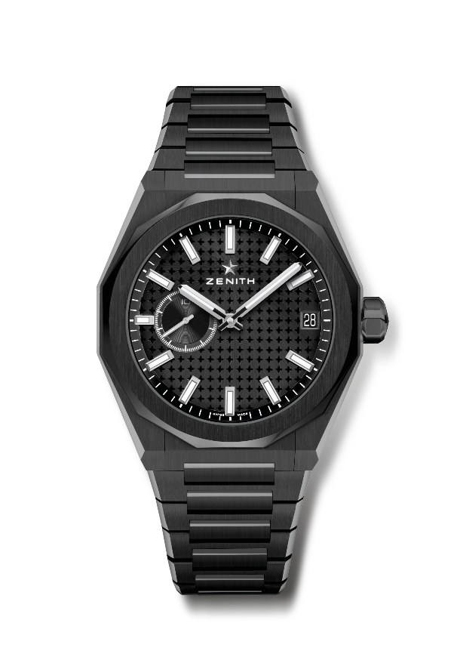
레퍼런스: 49.9300.3620/21.I001

핵심 사항: 엘 프리메로 3핸드 시계. 고진동 인디케이터: 9시 방향에 위치한 0.1초 서브 다이얼. 실리콘 이스케이프 휠 및 레버. 별들이 수 놓인 하늘 패턴이 장식된 다이얼. 스크류-인 크라운. 쉽게 교체 가능한 스트랩 시스템.
무브먼트: 엘 프리메로 3620, 오토매틱
진동 수: 시간당 36,000회(5Hz)
파워 리저브: 약 60시간
기능: 중앙에 위치한 아워 및 미닛 핸즈. 9시 방향에 위치한 0.1초 인디케이션. 3시 방향에 위치한 날짜 표시창.
마감: 새틴 마감 처리된 스페셜 로터.
가격: 14900 스위스 프랑
소재: 블랙 세라믹
방수: 10ATM
케이스: 41mm
다이얼: 블랙 톤 선레이 패턴
아워 마커: 로듐 도금, 각면 처리 및 슈퍼 루미노바 SLN C1 코팅
핸즈: 로듐 도금, 각면 처리 및 슈퍼 루미노바 SLN C1 코팅
브레이슬릿 & 버클: 블랙 세라믹 브레이슬릿과 폴딩 클래스프. 별들이 수 놓인 하늘 패턴이 장식된 블랙 러버 스트랩과 블랙 PVD 스테인리스 버클 및 폴딩 클래스프 추가 제공.

DEFY SKYLINE BLACK CERAMIC SKELETON
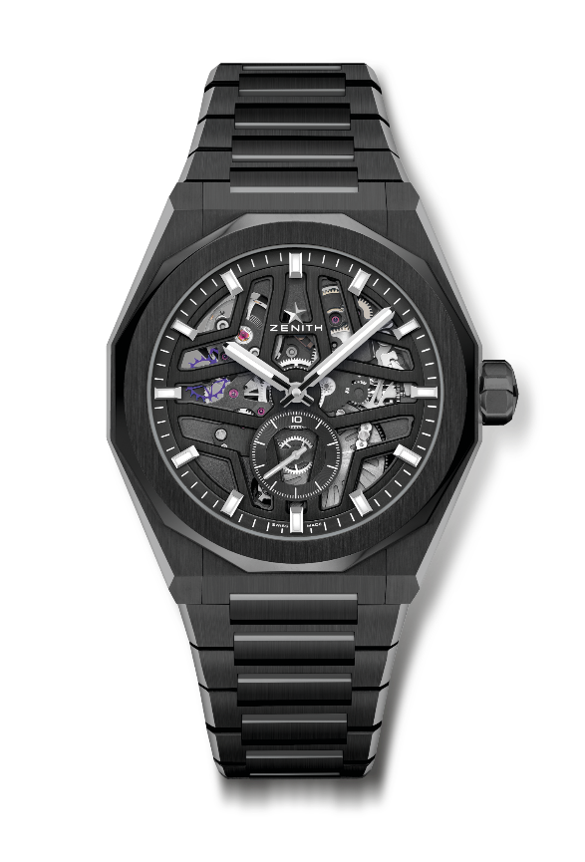
레퍼런스: 49.9300.3620/78.I001

핵심 사항: 엘 프리메로 3핸드 시계. 고진동 인디케이터: 6시 방향에 위치한 0.1초 서브 다이얼. 실리콘 이스케이프 휠 및 레버. 스크류-인 크라운. 쉽게 교체 가능한 스트랩 시스템.
무브먼트: 엘 프리메로 3620, 오토매틱
진동 수: 시간당 36,000회(5Hz)
파워 리저브: 약 60시간
기능: 중앙에 위치한 아워 및 미닛 핸즈. 6시 방향에 위치한 0.1초 인디케이션.
마감: 새틴 마감 처리된 스페셜 로터.
가격: 16900 스위스 프랑
소재: 블랙 세라믹
방수: 10ATM
케이스: 41mm
다이얼: 오픈워크
아워 마커: 로듐 도금, 각면 처리 및 슈퍼 루미노바 SLN C1 코팅
핸즈: 로듐 도금, 각면 처리 및 슈퍼 루미노바 SLN C1 코팅
브레이슬릿 & 버클: 블랙 세라믹 브레이슬릿과 폴딩 클래스프. 별들이 수 놓인 하늘 패턴이 장식된 블랙 러버 스트랩과 블랙 PVD 스테인리스 버클 및 폴딩 클래스프 추가 제공.

